# 店铺同步cookie操作指引

# 第一步：二次验证用户指引

如果运行RPA一直出现：【cookie缺少sid,请手动登录后再重试】或【二次验证】或者【登录失败】等店铺登录失败的问题，请尝试如下步骤：

1、所有已启动账号的成员全部关闭账号，退出店铺。

2、只要一个成员进入紫鸟，启动账号：把店铺内RPA下载数据页面访问一遍，如果是多站点，每个站点都要切换访问一遍，每个站点停留几分钟，保证每个页面都可正常访问

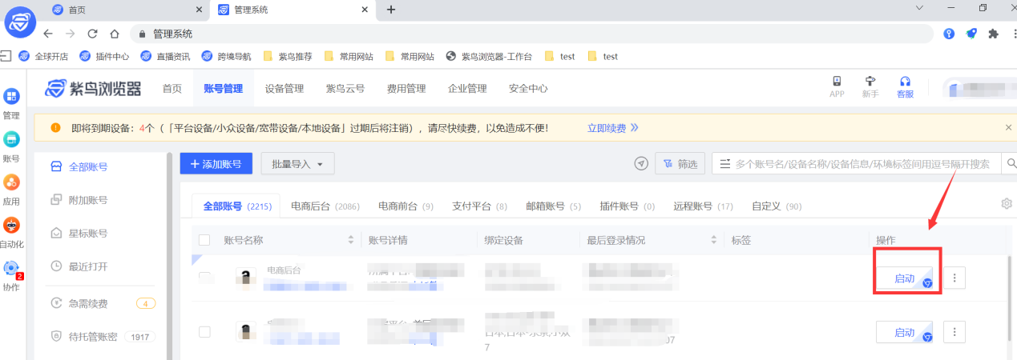

# 第二步：同步”cookie“

1、账号窗口，点击右上角的3个点，选择“同步Cookie”：

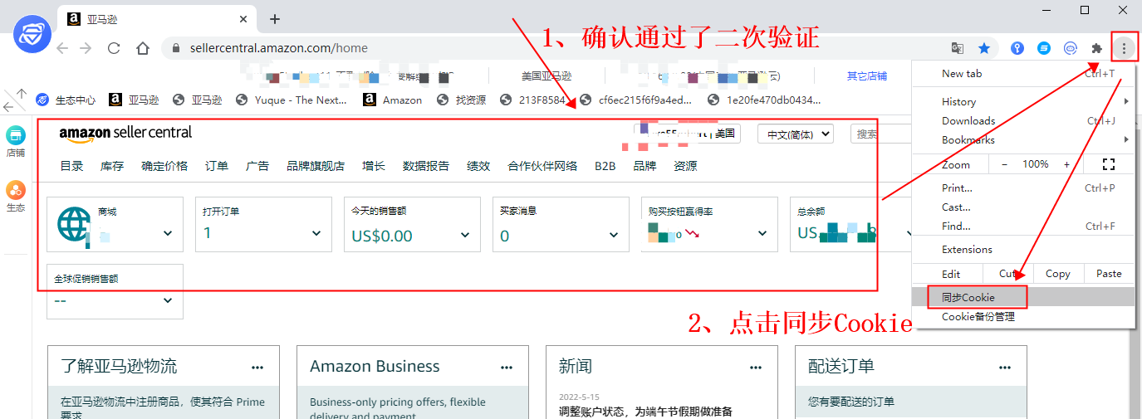

# PS：如果完成“同步Cookie”后，问题依旧

请回到第1步的账号管理页，点击“启动”按钮右边的3个点，选择“清除缓存”

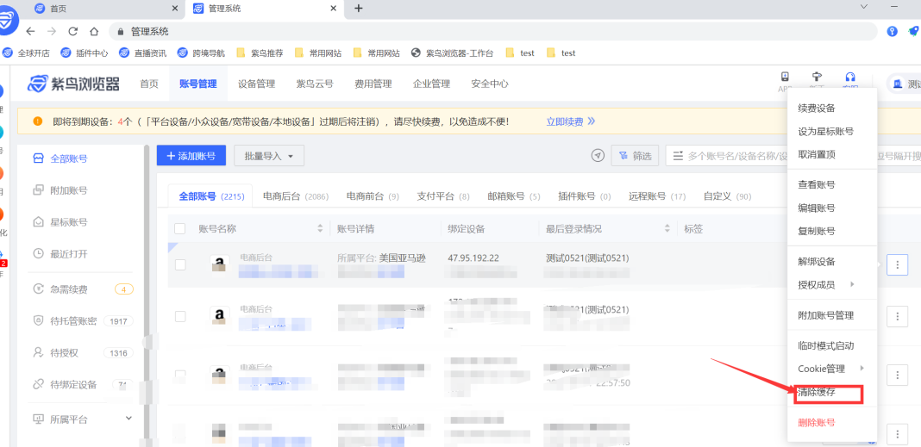

打开清除缓存页面，选择清除所有缓存

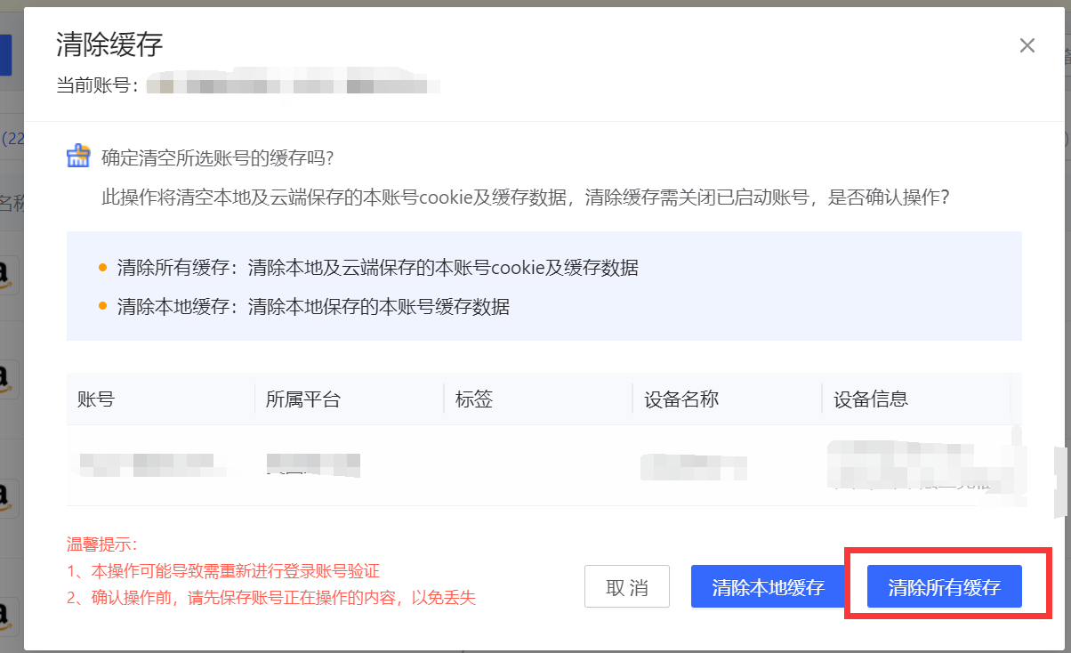

然后再重新操作上面的第1,2步骤